湖北天门中学2009年春季高一三月月考试卷
生物（B）卷
考试时间：60分钟 总分：72分
一、选择题（共20小题，每题2分，共40分。每小题只有一个选项符合题意。）
1．下列关于细胞中水的叙述，不正确的是（ ）
A.同一生物的不同细胞中水的含量不同
B.在植物种子保存过程中，都是通过最大限度脱去自由水来贮藏
C.在寒冷的冬天，冬小麦体细胞中自由水的含量相比春天较高
D.不同生物体内含水量不同
2．由于以下哪种原因，需要我们从化学的角度来探讨生命（ ）
A．组成生命和非生命的元素性质不同 B．许多化学物质对生物体是有害的
C．新陈代谢就是一系列复杂的化学反应 D．理解了化学理论就理解了生命的一切
3.科学家发现某种蓝藻在一定的温度和光照条件下可进行光合作用产生氢气。下列有关
说法错误的是 （ ）
A.提取氢伴随着水的光解过程
B.蓝藻从水里提取氢离不开叶绿体
C.蓝藻的光合作用过程与水稻不同
D.水可以为地球提供氢能和氧气
4．若用化学药剂抑制肿瘤细胞的DNA复制，这些细胞将会停留在（ ）
A.分裂间期 B.分裂前期 C.分裂中期 D.分裂后期
5．下图中甲、乙、丙、丁分别表示某人体内的几种细胞，它们的形态结构和功能各不相同
的根本原因是（ ）
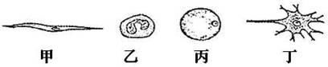
A.蛋白质不同 B.DNA不同 C. 线粒体结构不同 D.遗传物质不同
6．下面关于细胞结构和功能的叙述，不正确的是 （ ）
A. 抑制生物膜上的载体活性或影响线粒体功能的毒素都会阻碍根细胞吸收矿质离子
B .乳酸菌、酵母菌等微生物的细胞都含有细胞膜、核糖体和遗传物质DNA
C.进行光合作用的细胞都含有叶绿体，含有叶绿体的细胞一定都能进行光合作用
D.神经细胞和卵细胞不是都有细胞周期，但化学成分却都在不停地自我更新。
7．下列关于光合作用的描述中，正确的是（ ）
A.叶片反射绿光故呈绿色，因此日光中绿光透过叶绿体的比例最小
B.叶绿体的囊状结构薄膜上含有自身光合作用所需的各种色素
C.光照下叶绿体中的ATP主要是由光合作用合成的糖经有氧呼吸产生的
D.光合作用强烈时，暗反应过程直接将3个CO₂分子合成一个三碳化合物
8. 下列有关细胞呼吸与ATP的叙述，正确的是 （ ）
A.细胞的有氧呼吸和无氧呼吸是ATP的全部来源
B.稻田要定期排水，否则水稻的幼根会因缺氧产生乳酸而腐烂
C.细菌、真菌、植物和动物细胞内的生命活动都是以ATP作为直接能源物质
D.探究酵母菌的细胞呼吸方式通常用相应的试剂检测有无二氧化碳产生
9．酶对生物的生命活动有着重要意义，下列有关酶的说法中不正确的是（ ）
A.酶的基本组成单位是氨基酸或核糖核苷酸
B.酶虽然是由活细胞产生的，但是在体外适宜环境下也可以发挥催化作用
C.在线粒体中存在着分解葡萄糖的酶
D.在人体的消化道中因为没有纤维素酶，所以人体不能利用纤维素中的能量
10．某些制糖厂用淀粉做原料进行工业制糖。其技术基本要求是：调节温度来影响淀粉酶的
活性。下图甲表示温度对淀粉酶活性的影响，图乙表示一定量的淀粉酶在催化足够量的淀
粉水解时温度对麦芽糖产量的影响，图中的积累量表示在一段时间内生成麦芽糖的总量。
下面关于X、Y、Z三点温度值的判断正确的是（ ）
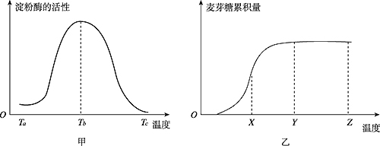

A. X点代表T_{a} 、Y点代表T_{b} B．X点代表T_{a} 、Z点代表T_{c}
C．Y点代表T_{b}、Z点代表T_{c} D．X点代表T_{b}、Y点代表T_{c}
11．下列关于人体新陈代谢的叙述，正确的是（ ）
A．必需氨基酸只能来自食物，非必需氨基酸只能通过氨基转换作用形成
B．糖类、脂肪和蛋白质，在人体细胞中氧化分解后，最终产物都是CO₂和水
C．线粒体能将葡萄糖氧化分解并产生ATP，为细胞生命活动提供能量
D．人体在饥饿时，血液中葡萄糖的补充首先来自肝糖元的分解
12.落叶中某种矿质元素的含量显著少于落叶前的含量，而另一种微量元素的含量几乎不变
这两种元素分别是（ ）
A．Mg和Fe B．N和Ca C．H和Fe D．P和S
13．下列是某生物体内糖类的某些变化，下面的说法不正确的是（ ）
淀粉 麦芽糖 葡萄糖 糖原
A.此生物一定是动物，因为能合成糖原
B.淀粉和糖原，都属于多糖
C.此生物一定是动物，因为能利用葡萄糖
D.麦芽糖为二糖，葡萄糖为单糖
14．下列细胞能成功用于做质壁分离实验的材料的是（ ）
A.人的口腔上皮细胞 B.洋葱根尖分生区细胞
C.叶的下表皮细胞 D.用开水煮过的洋葱鳞片叶紫色外表皮细胞
15．下图示生物体部分代谢过程。下列有关分析正确的是（ ）
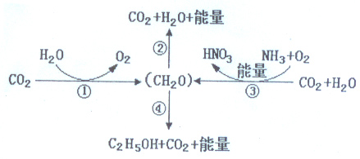

A．过程②需要的酶只存在于线粒体内膜和基质
B．能进行过程③的生物无核膜
C．②和④过程只能发生于不同的细胞中
D．过程①只能在植物细胞的叶绿体中进行
16.关于蓝藻和蛔虫结构及代谢特征的比较，正确的是（ ）
A.蓝藻细胞进行有丝分裂，蛔虫细胞进行无丝分裂
B.蓝藻有线粒体，蛔虫没有线粒体
C.蓝藻是光能自养型生物，蛔虫是化能自养型生物
D.蓝藻可以吸收利用CO₂，蛔虫不能吸收利用CO₂
17 ．若下图表示植物细胞渗透作用的图解，下列说法中错误的是（ ）
原 生 质 层
外界溶液
甲
细胞液
乙

A．植物细胞的原生质层相当于一层半透膜
B．一定条件下，活的、成熟的植物细胞能发生渗透失水或吸水
C．当溶液浓度甲>乙时，细胞发生渗透失水，当溶液浓度乙>甲时，细胞发生渗透吸水
D．当溶液浓度甲=乙时，细胞与外界不发生水的交换
18. 普通小麦叶肉细胞内某些物质的转变过程可用下面的简要图解表示。图中a、b、c、d
分别表示相应的生理过程。下列对图示的解释正确的是 ( )
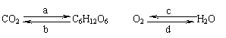
A. 图中a过程中提供能量的物质只有ATP
B. 参与图中b过程的酶只存在于线粒体内
C. 图中c过程进行的场所是叶绿体囊状结构薄膜
D. 图中d过程还有大量ATP和CO₂的产生
19．中耕松土有利于提高农作物产量，其原因包括 （ ）
①促进根的有氧呼吸，促进矿质元素的吸收
②有利于微生物分解土壤中的有机质，产生更多的CO₂，提高植物光合作用的效率
③有利于硝化细菌的大量繁殖，提高对NH₃的利用率
④有利于促进根系吸收水分，保证水分代谢的正常进行
⑤除杂草，减轻竞争
A.①②③④⑤ B.①②⑤
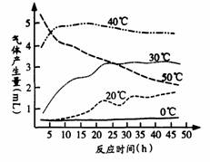
C.①②③ D.①③④
- 右图表示不同温度下酵母菌发酵时气体产生量与反应时间的关系。据图可知 （ ）
①有多种酶参与 ②最适pH是7
③最适温度是40℃ ④50℃时酶逐渐失活
⑤0℃时酶逐渐失活
A．①③ B．②⑤ C．③④ D．④⑤

二、非选择题（3小题，共32分）
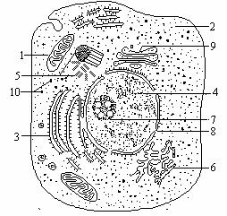
21.（每空1分，共7分）右图为某细胞亚显微结构模式图，根据图示回答下列问题：（括号内填写图中相应编号）
（1）此图表示 细胞的亚显微结构模式图。
（2）[ ] 是为细胞生命活动提供能量的主要场所；
[ ] 是合成绝大多数酶的场所。
（3）该图中[ ] 是动植物细胞都有，然而在植物细胞中与细胞壁形成有关的细胞器；[ ] 是与动物细胞有丝分裂有关的细胞器。
（4）细胞膜从结构上看，具有 性；从功能上看，它是 膜。
- （每空1分，共9分）
Ⅰ.下图为人体内三大营养物质代谢示意图，据图回答下列问题：
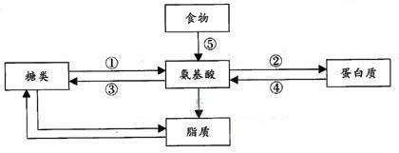
（l）人体内氨基酸的来源可包括图中的①、④、⑤等过程：其中由①获得的氨基酸被称为 ______________，可通过 ___________作用形成。
（2）三大营养物质彻底氧化分解时，除释放能量外，还形成相同的代谢终产物_________。
（3）若链状蛋白质在过程④中彻底水解消耗了310个水分子，则至少可得___个氨基酸分子。
(4）糖尿病患者不宜多吃富含蛋白质食物，其主要原因是_____________________________。对于大多数人，若多吃糖类食物且运动少，则容易发胖，其主要原因是_________________。
Ⅱ.人体在运动时，心肌的ATP需要量可能升高10倍，骨骼肌的ATP需要量可能增加100倍以上。请回答：
（1）运动中的肌肉细胞所需要的ATP主要是通过发生在________内的最大氧化作用产生
的。如果这样还不能满足肌肉对能量的需求，则可通过__________过程进行补充。
（2）肌肉收缩所消耗的能量归根结底来自_______。
23．（16分）为了研究温度对绿色植物光合作用与呼吸作用的影响，某实验小组利用植物光合测定装置进行实验（如图甲），以CO₂分析仪中测定的CO₂吸收量和释放量为指标。（测定仪中叶室为透明玻璃材料制成。装置运行后，仪器气路管道中的气体流速满足正常测定的需求）请回答下列问题：
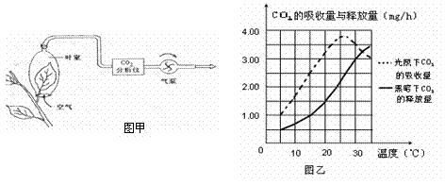
（1）先将上述装置置于暗处，测定单位时间内叶室中的CO₂含量变化值，该变化值表示的是 。之后应将上述装置置于 ，测定相同单位时间内叶室中的CO₂含量变化值，该变化值表示 。
（2）在预先设定的不同温度下重复以上步骤，结果如图乙所示。光照1小时，30 ℃时光合作用固定的CO₂量为 mg/h。在上述条件下，最有利于植物积累有机物的温度是 。两条曲线的交点表示 。
（3）影响此实验的因素除温度外还包括 和 等。

高一年级三月月考生物试题
参 考 答 案
一．选择题（每题2分，共40分）
题号 | 1 | 2 | 3 | 4 | 5 | 6 | 7 | 8 | 9 | 10
答案 | C | C | B | A | A | C | B | C | C | D
题号 | 11 | 12 | 13 | 14 | 15 | 16 | 17 | 18 | 19 | 20
答案 | D | A | C | C | B | D | D | C | A | C
二．非选择题（共32分）
21．（每空1分，共7分）
（1）动物
（2）【1】 线粒体；【10】核糖体
（3）【9】高尔基体；【5】中心体
（4）流动；选择透过性
22．（每空1分，共9分）
Ⅰ.（1）非必需氨基酸；氨基转换(转氨基)；
（2）CO₂和H₂O；
（3）311；
（4）因为蛋白质在人体内可转化成糖类，使血糖升高；在人体内多余的糖类可转化为脂肪
Ⅱ.（1）线粒体 无氧呼吸
(2) 太阳能
23．（每空2分，共14分）
（1）呼吸作用释放的CO₂量 ； 适宜强度的光照下（光照下） ；
光合作用吸收的CO₂和呼吸作用释放的CO₂量之间的差值
（2）6.5 25℃（26℃） 光合作用吸收的CO₂量是呼吸作用释放CO₂量的2倍或光合作用吸收的CO₂量比呼吸作用释放的CO₂量多3.25 mg/h（净光合速率与呼吸强度相等）
（3）二氧化碳浓度 光照强度 （水分、矿质元素）

